Intrebari Proba de Cunostinte Teoretice
Etapa a III-a a Campionatului National de Turism Sportiv Stafeta Muntilor 2017

1. | Cum se numeste cabana din imagine?
 | 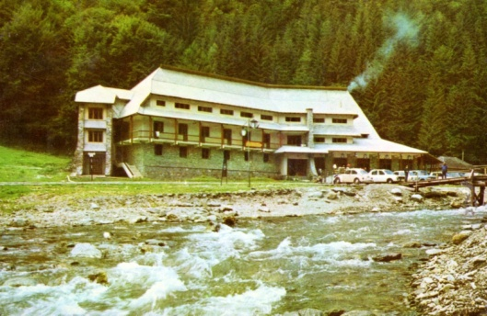 | A – Cabana Iezer
 |  | B – Cabana Papusa
 |  | C – Cabana Voina

2. | Cum se numeste refugiul din imagine?
 | 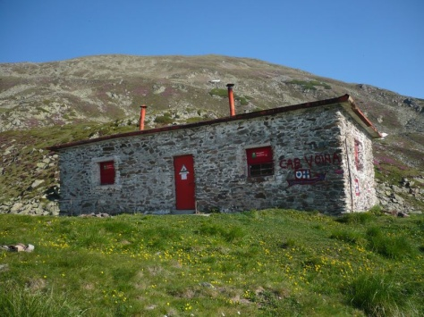 | A – Voina
 |  | B – Papusa
 |  | C – Iezer

3. | Cum se barajul din imagine?
 | 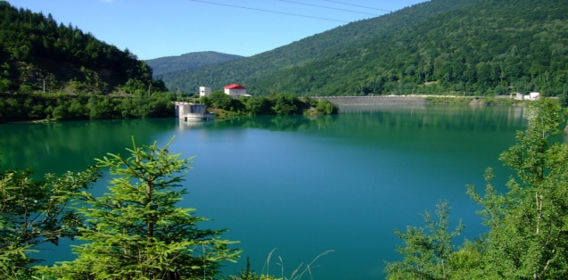 | A – Vidraru
 |  | B – Bicaz
 |  | C – Rausor

4. | Cum se numeste cabana din imagine?
 | 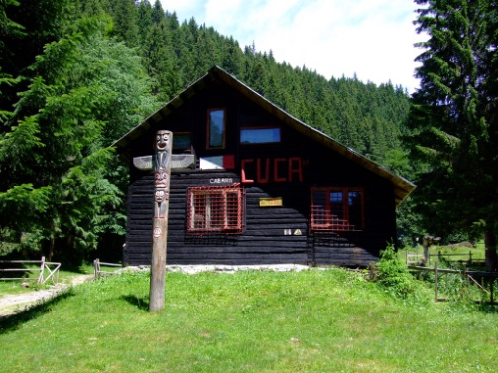 | A – Cabana Voina
 |  | B – Cabana Papusa
 |  | C – Cabana Cuca

5. Ce inaltime are varful Papusa?
A – 2931 m
B – 2319 m
C – 2391 m
6. | Cum se numeste drumul din imagine?
 | 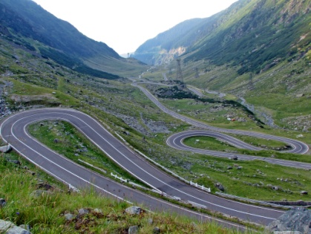 | A – TransCarpatica
 |  | B – TransAlpina
 |  | C – TransFagarasan

7. | Animalele din aceasta poza mai traiesc in muntii Romaniei?
 | 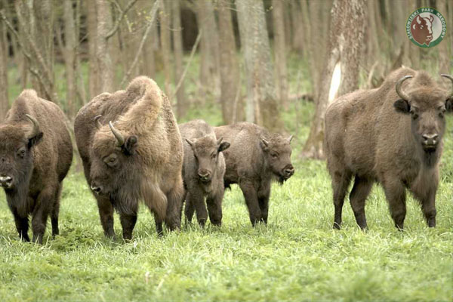 | A – DA
 |  | B – NU
 |  | C – DOAR in Rezervatii

8. | Cand mergi la o etapa din Stafeta si vrei sa gasesti zimbrii din Pitesti, dupa ce placute de inmatriculare te uiti?
 | 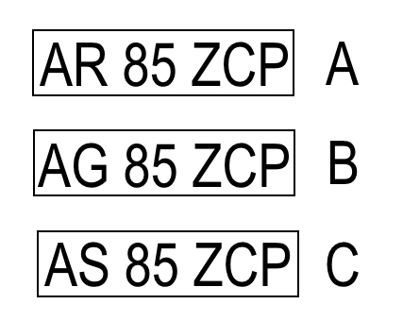 | A
 |  | B
 |  | C

9. | Care animal din cele de mai jos traieste in padurile din Romania?
 | 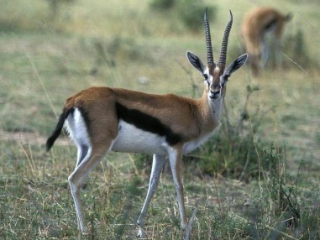 | 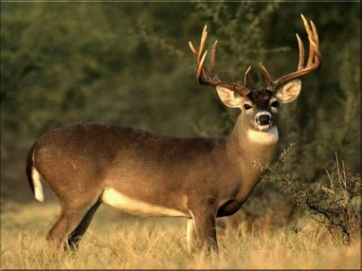 | 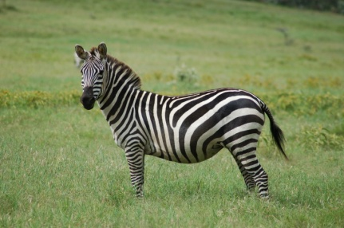
 | A | B | C

10. | In imagine este Primaria primei capitale a Tarii Romanesti, despre ce oras e vorba?
 | 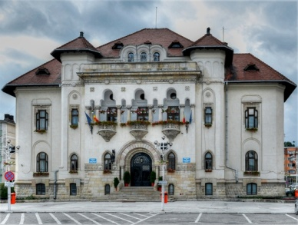 | A – Curtea de Arges  B – Campulung  C - Targoviste
11. In ce an a devenit Campulungul capitala Tarii Romanesti?
A – 1340
B – 1330
C – 1345

12. Ce marcaj este gasit pe portiunea Cabana Cuca – Saua Gradisteanu?
A – cruce albastra
B – banda albastra si triunghi galben
C – triunghi rosu

13. Cu ce munti se invecineaza la nord Muntii Iezer-Papusa?
A – Cozia
B – Fagaras
C – Leaota

14. Cate varfuri cu altitudinea de peste 2.500 m se regasesc in Masivul Iezer – Papusa?
A – 3
B – 0
C – 2

15. Ce rauri delimiteaza Muntii Iezer-Papusa la Est, respective Vest?
A – Argesul si Dambovita
B – Dambovita si Doamnei
C – Doamnei si Argesul

16. Ce fel de lac este lacul Iezer?
A – vulcanic
B – glaciar
C – de acumulare

17. Numiti 2 rauri care alimenteaza direct lacul de acumulare Rausor
A – Cuca si Batrana
B – Rausor si Targului
C – Rausor si Dambovita

18. La ce altitudine se afla lacul Iezer?
A – 2153
B – 2135
C – 2125

19. In afara de lacul Iezer, pe partea cealalta a masivului se mai gasesc 2 lacuri glaciare care se numesc:
A – lacurile Iezerului
B – lacurile Papusii
C – lacurile Boarcas

20. Altitudinea cea mai inalta in Iezer este de 2.469 m si ea este atinsa pe Varful:
A – Batrana
B – Iezerul Mare
C – Rosu
21. | Cum se numeste floarea din imagine?
 | 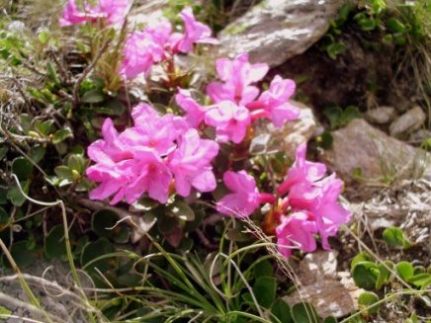 | A – Liliac  B – Rhododendron  C - Viorica

22. | Cum se numeste floarea din imagine?
 | 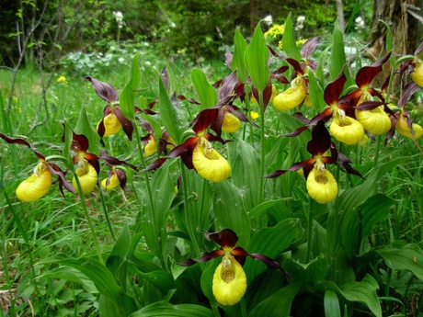 | A – Lalea  B – Papucul Doamnei  C - Galbenea

23. | Cum se numeste floarea din imagine?
 | 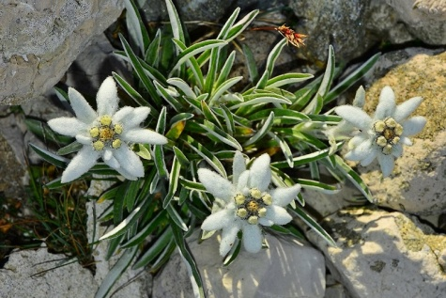 | A – Narcisa  B – Floare de Colt  C - Ghiocel

24. | Cum se numeste floarea din imagine?
 | 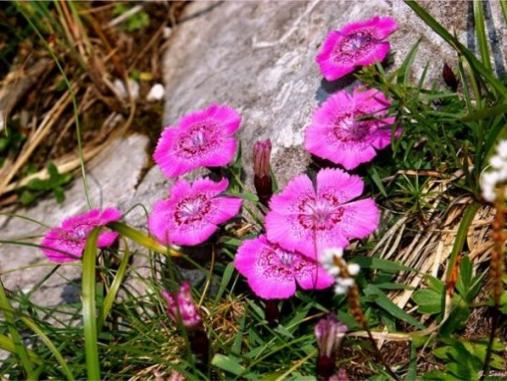 | A – Violeta  B – Garofita Pietrei Craiului  C - Lacramioara

25. Cum se numea Cabana de pe Valea Batrana care a fost distrusa de ape cu ani in urma?
A – Cabana Iezer
B – Cabana Batrana
C – Cabana Garofita

26. | Inainte de Revolutie, orasul Campulung se mandrea cu cea mai buna masina off-road. Cum se numea aceasta?
 | 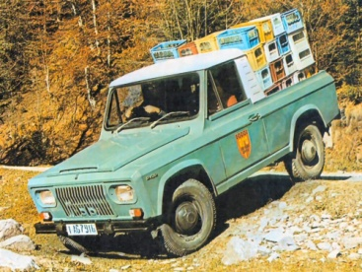 | A – Oltcit  B – Aro  C - Lastun

27. | Cum se numeste varful din imagine?
 | 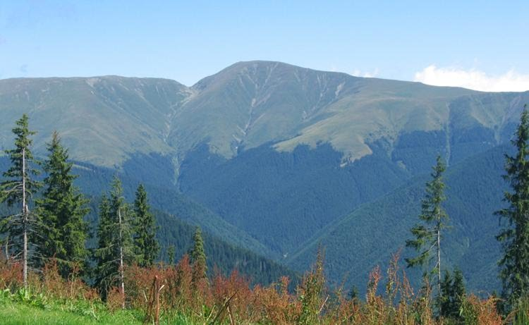 | A – Batrana  B – Papusa  C - Rosu

28. | Cele 2 varfuri din imagine sunt:
 | 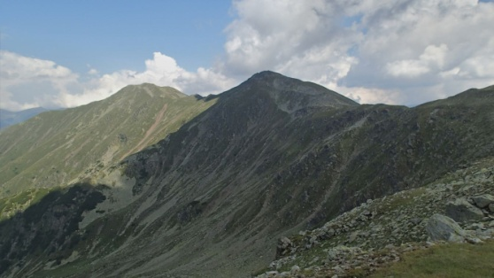 | A – Papusa si Batrana  B – Iezerul Mare si Rosu  C – Iezer si Papusa

29. | Mausoleul Mateias a fost ridicat in cinstea soldatilor romani cazuti la datorie in:
 | 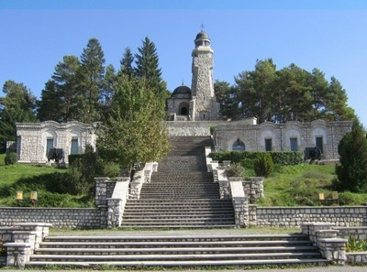 | A – Razboiul de Independenta  B – Primul Razboi Mondial  C – Al doilea Razboi Mondial

30. De obicei la Trofeul Zimbrilor ar trebui sa te astepti la:
A – proba surpriza anosta
B – cel mai greu raid montan din acel an
C – premii care se dau pe simpatii

